- Account do học viện cấp
  - TODO

- Tự tạo Personal Account
  - Signup
Vào trang http://console.aws.amazon.com và tạo theo hướng dẫn
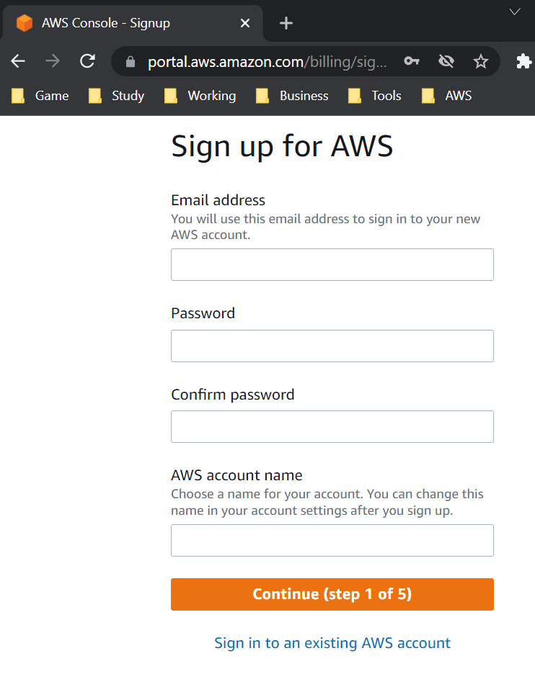 | 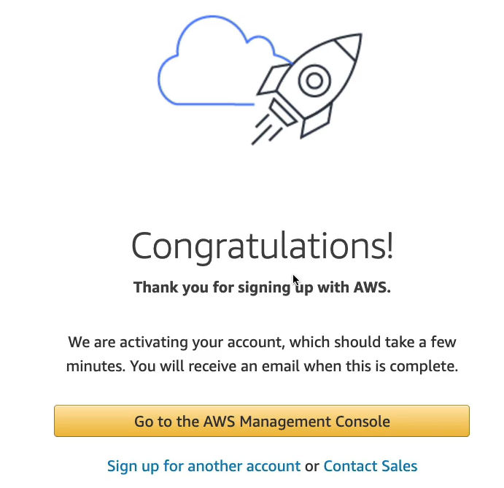
  - Sign in
Đăng nhập vào trang http://console.aws.amazon.com
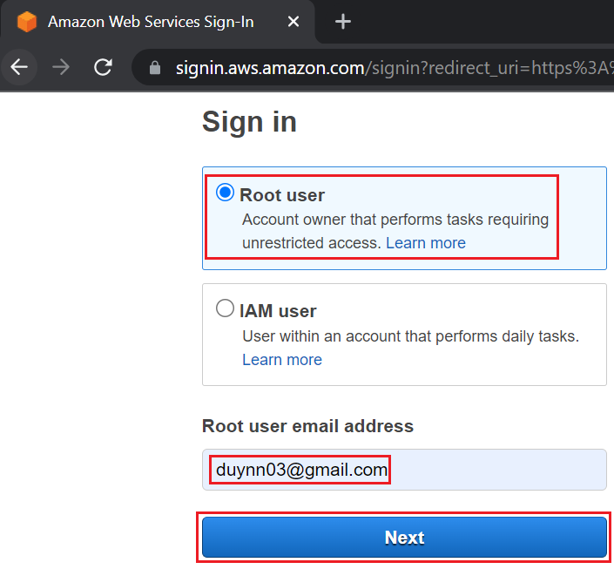 | 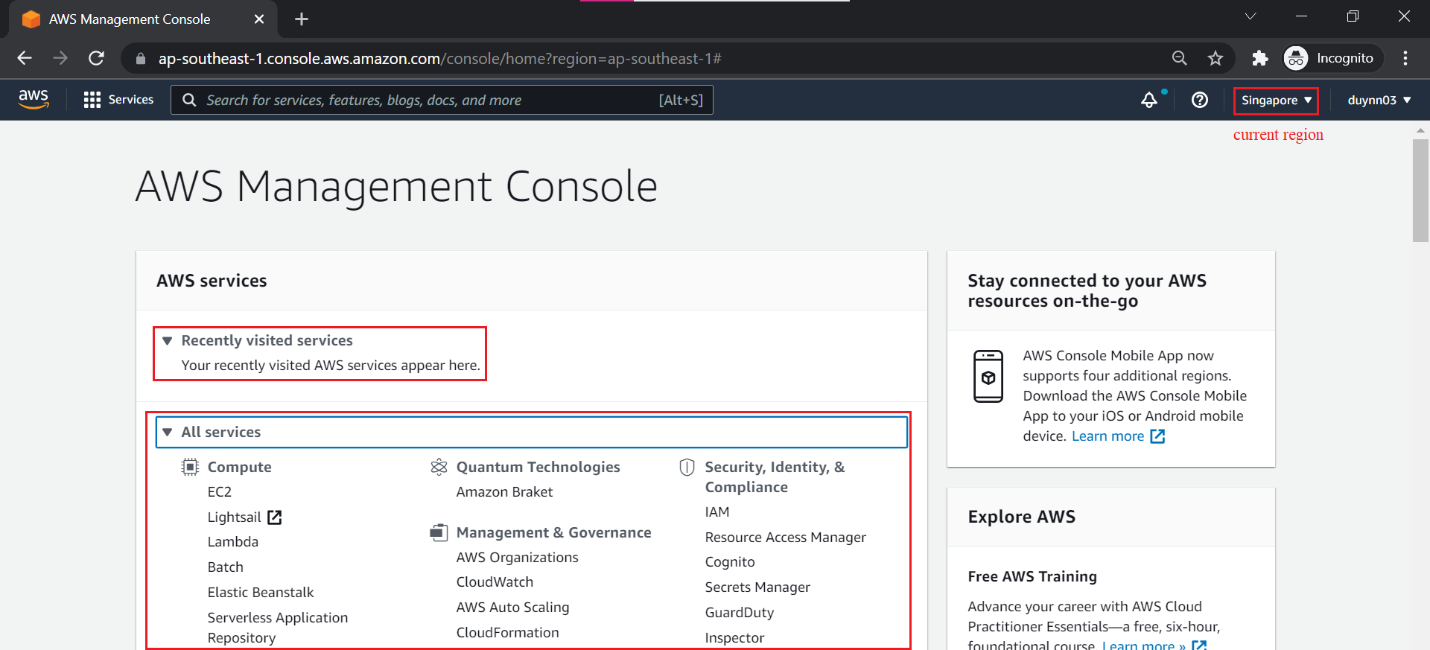

- Setup MFA
TODO

- Reference

